CommerCity 2.0
Documento de Diagramas de casos de uso

Índice de diagramas

Índice de diagramas 1
1. Introducción 2
2. Módulo: Usuario y Autenticación 3
3. Módulo: Perfiles y Ajustes 4
4. Módulo: Gestión de Productos y Tienda 7
5. Módulo: Interacción Social 9
6. Módulo: Catálogo 12
7. Módulo: Pago y Pedidos 16
8. Módulo: Historial de Compras y Devoluciones 18
9. Módulo: Panel Administrativo 19

1. Introducción
Este documento reúne los diagramas de caso de uso del proyecto CommerCity 2.0, organizados por módulo. Cada diagrama documenta los actores involucrados y las funcionalidades del sistema con las que interactúan en un caso de uso específico.

2. Módulo: Usuario y Autenticación

2.1 — Usuario y Autenticación
Descripción: el visitante se registra aceptando los términos y condiciones; el usuario inicia y cierra sesión, y puede recuperar su contraseña vía correo. El comprador, además, puede solicitar el cambio de rol a vendedor.

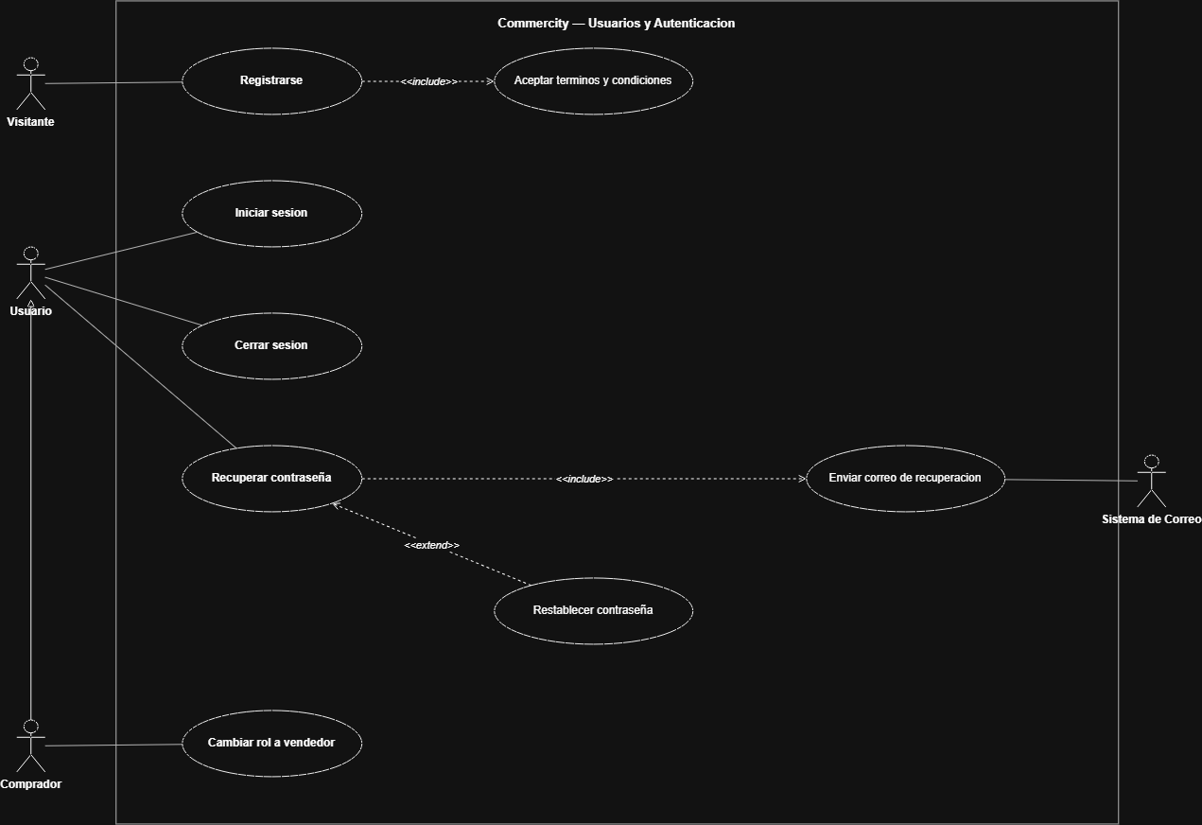

3. Módulo: Perfiles y Ajustes

3.1 — Ver mi Perfil
Descripción: el comprador ve su perfil, incluyendo sus seguidores/seguidos y su feed de productos. El vendedor, al heredar del comprador tiene sus mismas funcionalidades, además puede ver sus propias calificaciones y sus productos publicados.
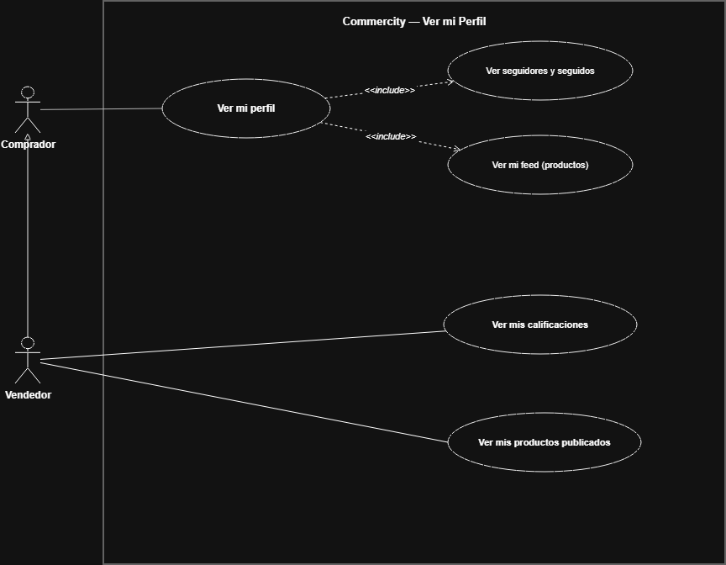

3.2 — Ajustes
Descripción: el comprador edita su perfil y ajustes (foto, descripción, datos personales y dirección) o elimina su cuenta. El vendedor hereda estas mismas opciones.
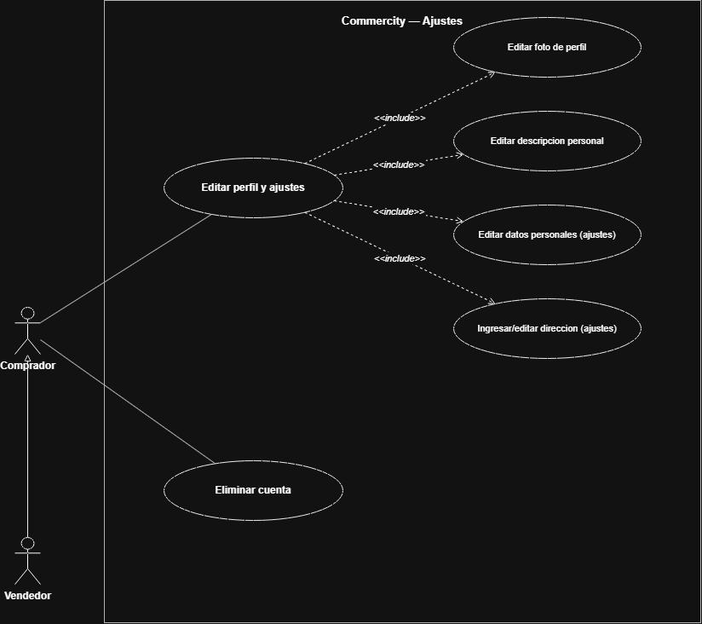

3.3 — Ver Perfiles Públicos
Descripción: el usuario ve el perfil público de un comprador o de un vendedor, incluyendo sus seguidores/seguidos; si es vendedor, también ve sus productos publicados y calificaciones.

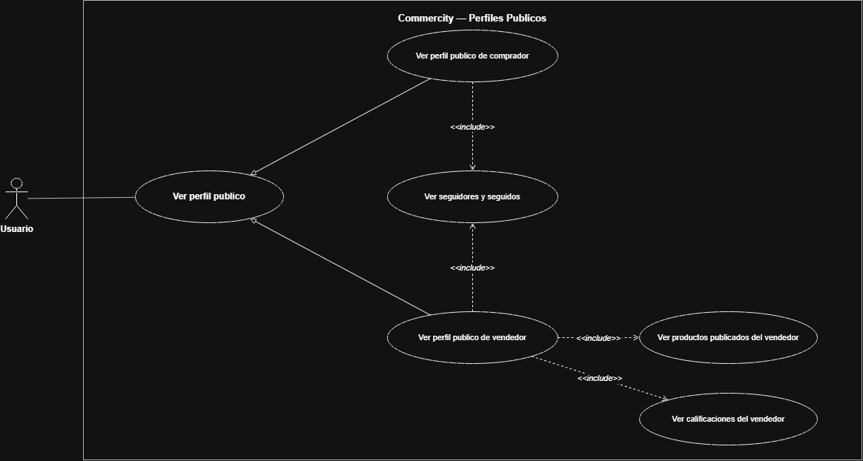

4. Módulo: Gestión de Productos y Tienda

4.1 — Publicar y Editar Producto
Descripción: el vendedor publica un producto nuevo o edita uno existente, diligenciando en ambos casos el mismo formulario reutilizable.

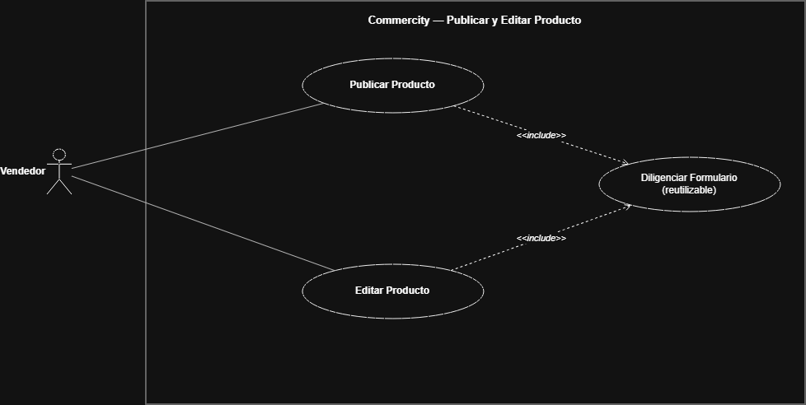

4.2 — Cuenta Bancaria y Estadísticas
Descripción: el vendedor registra, consulta y edita su cuenta bancaria, y ve sus estadísticas, incluyendo el historial de ventas y de dinero recaudado.

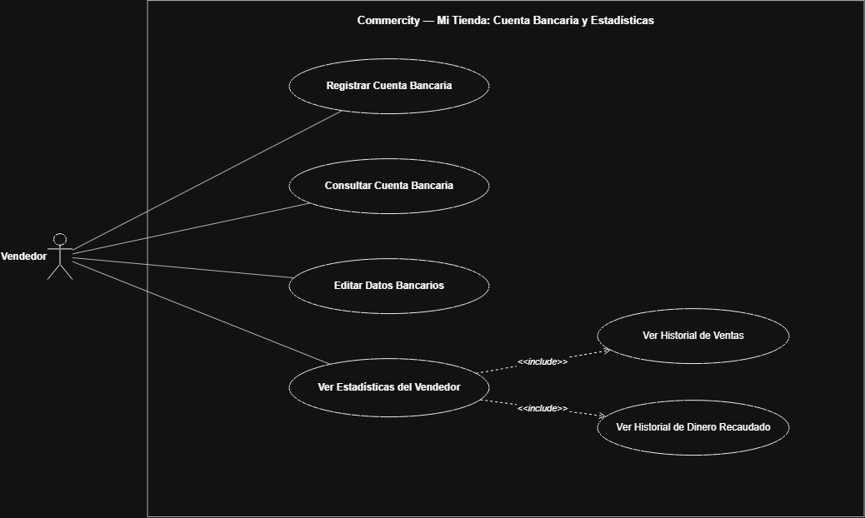

5. Módulo: Interacción Social

5.1 — Seguimiento y Calificación
Descripción: el usuario visualiza perfiles públicos y sigue o deja de seguir a otros usuarios. El comprador puede calificar a un vendedor tras haberle pagado un pedido, y el vendedor consulta las calificaciones que ha recibido.

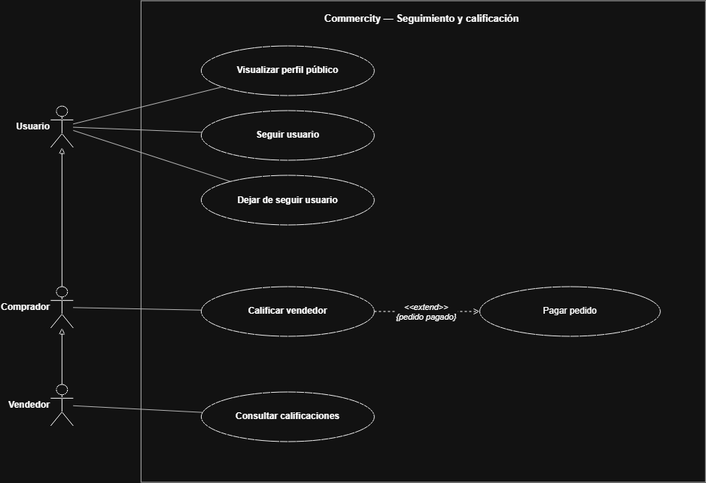

5.2 — Chat
Descripción: el comprador y el vendedor envían mensajes (opcionalmente con foto o archivo adjunto), consultan la conversación y pueden reportar al otro usuario adjuntando evidencia.

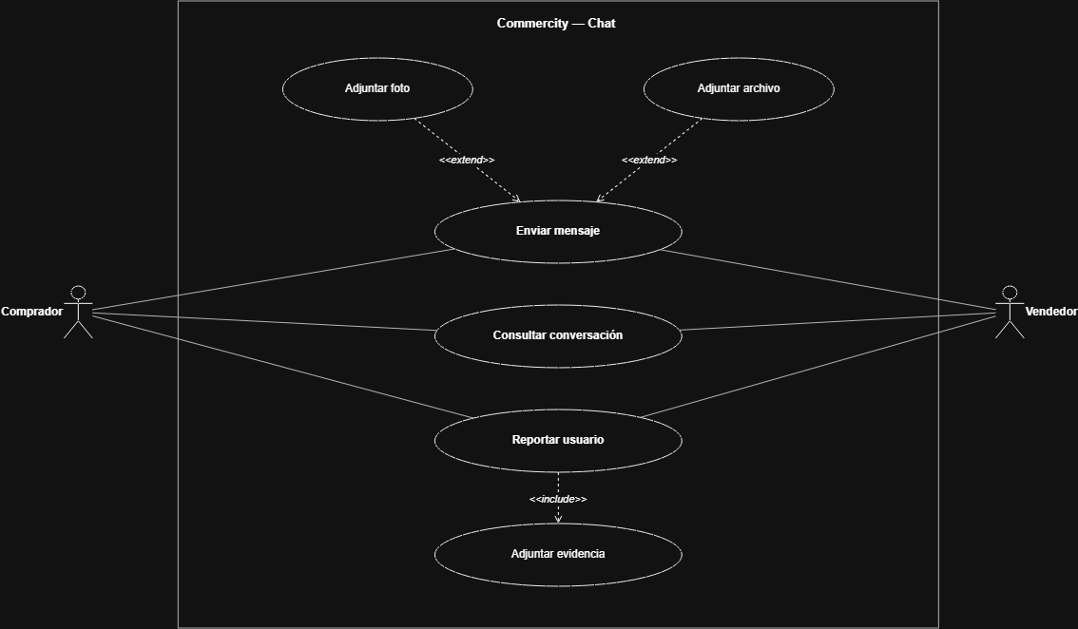

5.3 — Notificaciones
Descripción: el usuario consulta, elimina o limpia sus notificaciones, y puede ir a la sección relacionada de cada una. Las notificaciones se generan automáticamente al enviar un mensaje, reportar un usuario o producto, pagar un pedido o actualizar su estado.

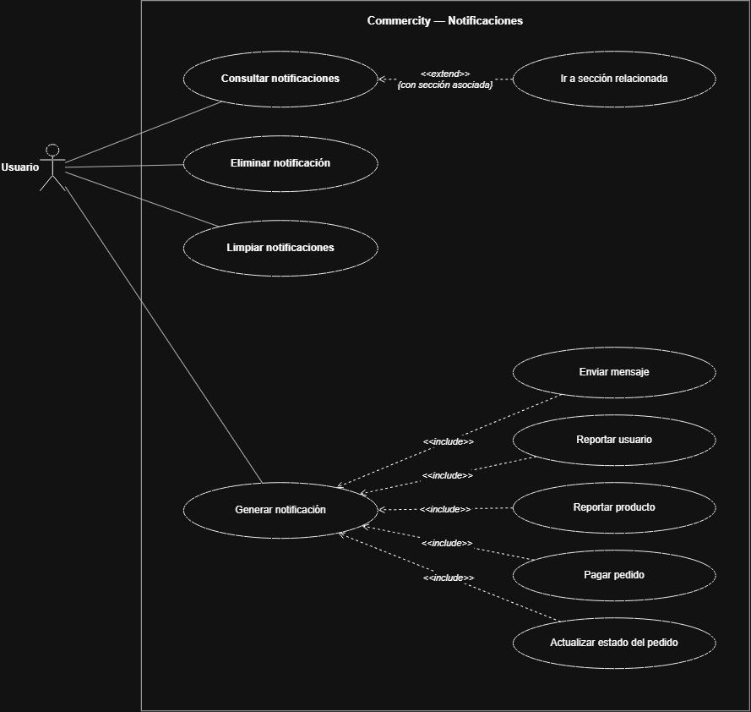

6. Módulo: Catálogo

6.1 — Categorías
Descripción: el comprador navega por las categorías, lo que le muestra el listado de categorías disponibles, y puede filtrar los productos del panel para ver solo los de una categoría específica.

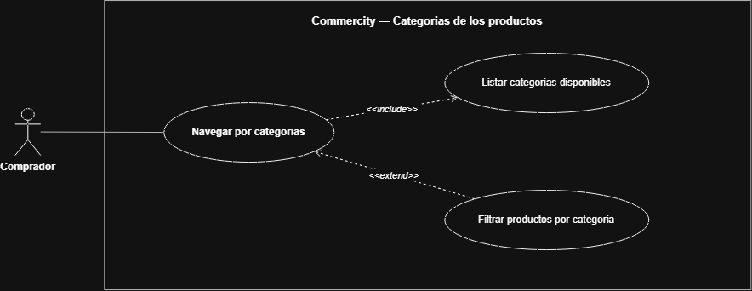

6.2 — Explorar, Buscar y Ver Detalle del Producto
Descripción: el comprador explora el panel principal, donde ve las tarjetas con la información resumida de cada producto. Puede buscar productos, y al hacer clic en una tarjeta accede al detalle completo del producto.

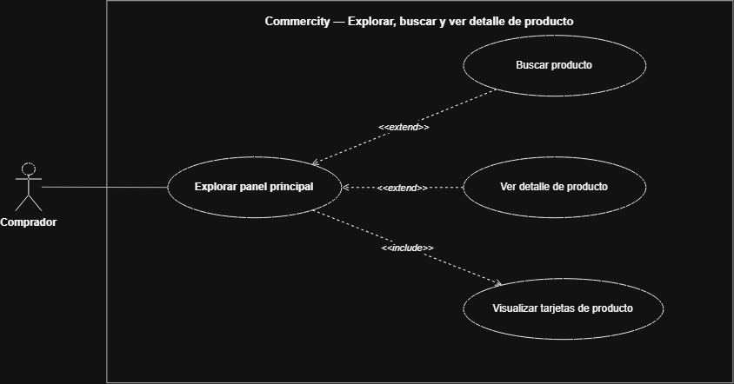

6.3 — Reportar Producto o Usuario
Descripción: el usuario reporta un producto o un usuario, diligenciando en ambos casos el formulario de reporte, donde ingresa el motivo y adjunta la evidencia.

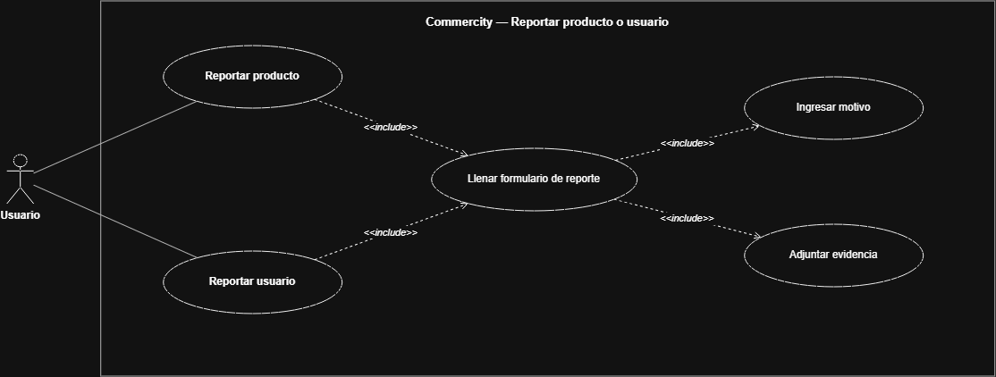

6.4 — Carrito
Descripción: el comprador agrega un producto al carrito seleccionando la cantidad, validando que haya stock disponible; si no lo hay, se muestra el mensaje correspondiente. Además, el temporizador del sistema verifica los carritos inactivos y los vacía automáticamente.

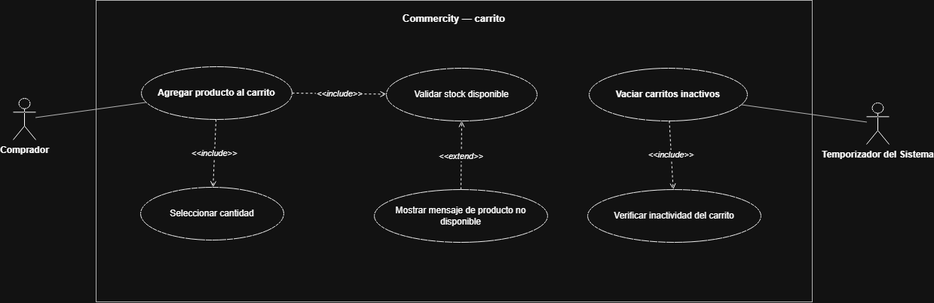

7. Módulo: Pago y Pedidos

7.1 — Pasarela de Pago y Checkout
Descripción: el comprador genera el pedido y ve su resumen antes de simular el pago en la pasarela, donde ingresa los datos de la tarjeta y ve el desglose de IVA, subtotal con la comisión 90/10 y total. Al confirmarse el pago, el sistema actualiza el stock del producto.

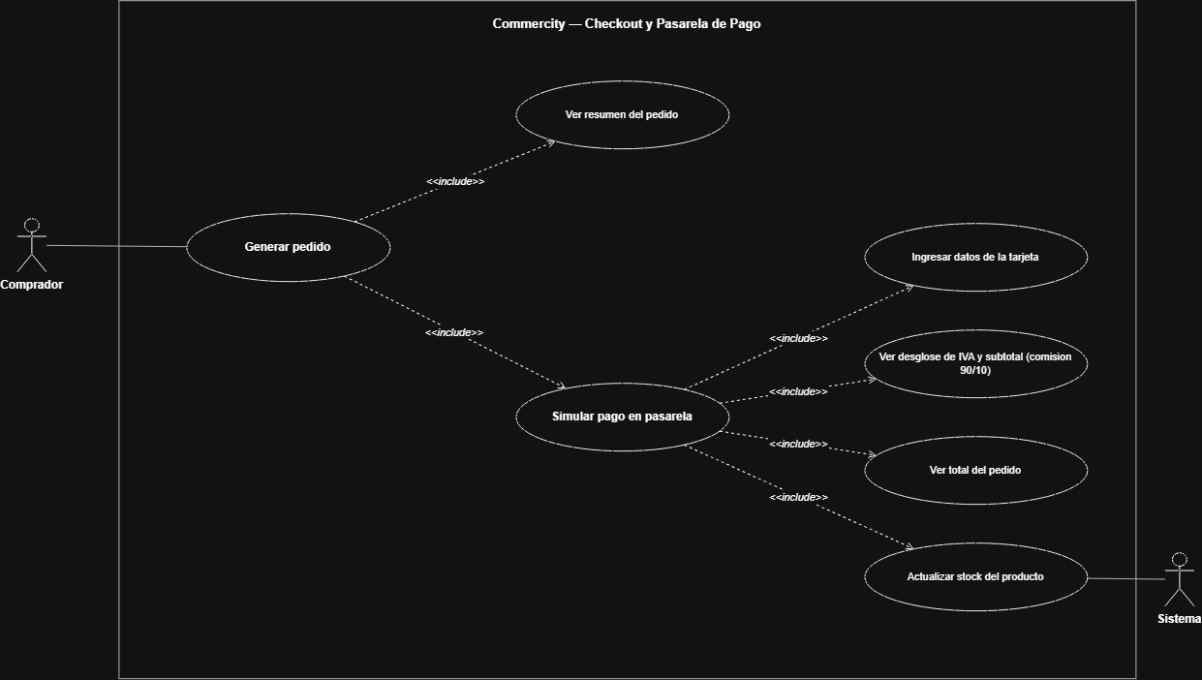

7.2 — Gestión de Pedidos
Descripción: el vendedor ve la sección de pedidos con la lista de sus pedidos, que incluye filtrarlos por estado y ver el detalle de cada uno. Desde ahí puede actualizar el estado del pedido.

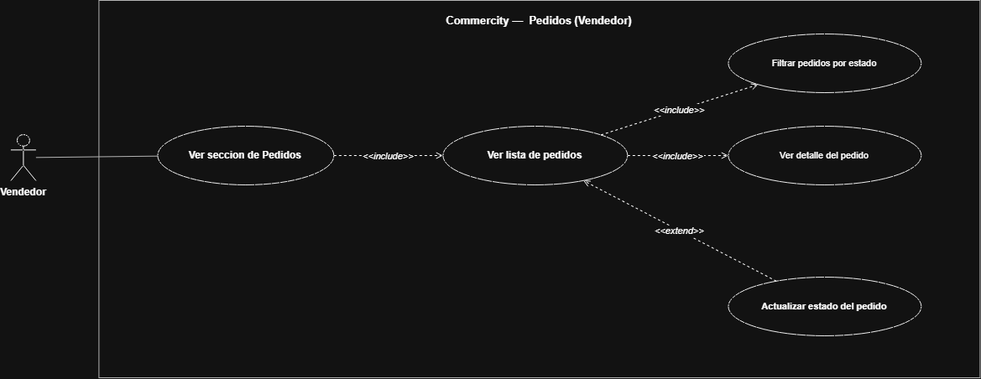

8. Módulo: Historial de Compras y Devoluciones

8.1 — Historial de Compras y Devoluciones
Descripción: el comprador ve su historial de compras, con opción de filtrar por estado, y consultar el detalle de cada compra. Si el pedido está pendiente, puede cancelarlo y solicitar la devolución, lo que hace que el sistema restituya el stock y procese la devolución del dinero (IVA, comisión del Admin y Vendedor).

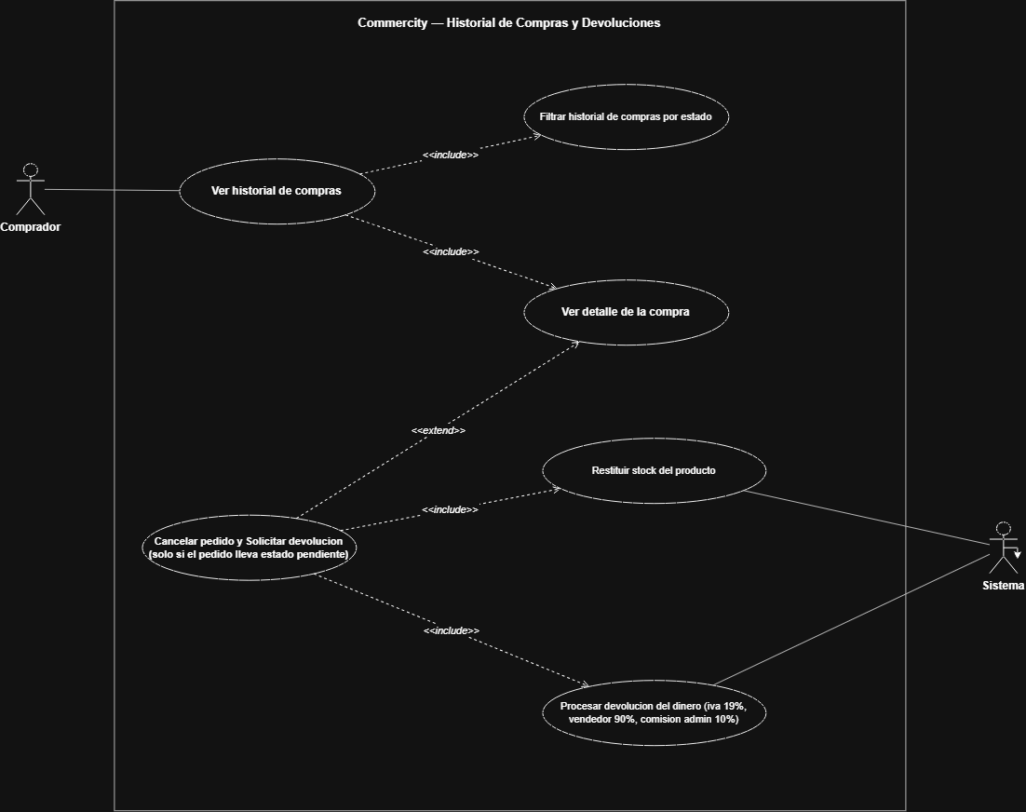

9. Módulo: Panel Administrativo

9.1 — Gestionar Usuarios
Descripción: el administrador gestiona los usuarios buscándolos por nombre o correo, y puede cambiar su estado (banear, activar o eliminar). Al banear a un vendedor, el sistema aplica una cascada que suspende sus productos y cancela sus pedidos pendientes.

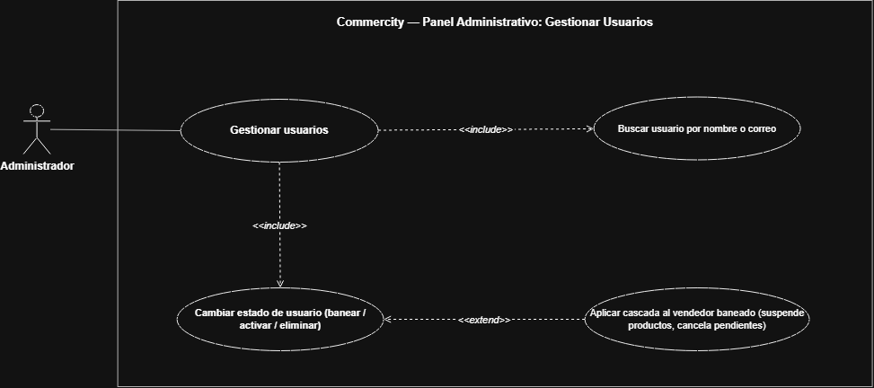

9.2 — Gestionar Productos
Descripción: el administrador gestiona los productos buscándolos por nombre, categoría o vendedor, y puede suspenderlos si es necesario.

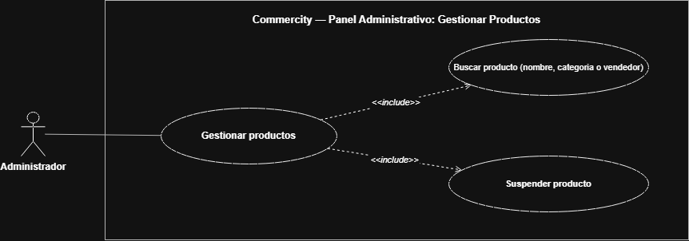

9.3 — Gestionar Reportes
Descripción: el administrador gestiona los reportes viendo la lista, con opción de filtrar por tipo y estado, y consulta el detalle de cada uno, desde donde puede responderlos.

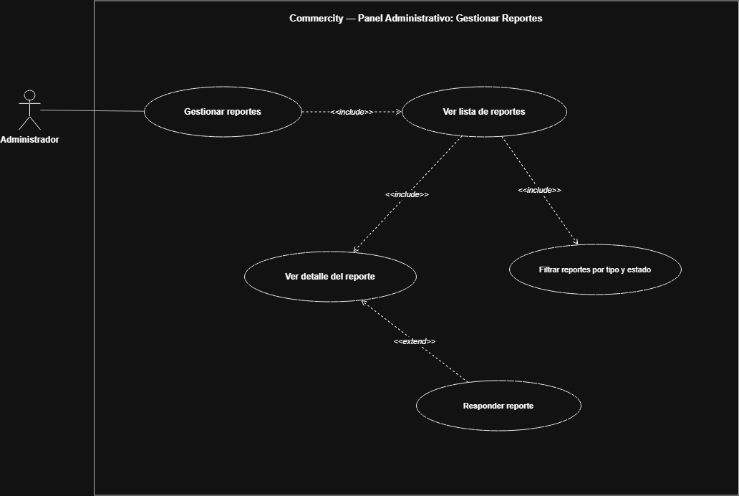

9.4 — Ver Estadísticas
Descripción: el administrador consulta las estadísticas generales de la CommerCity, incluyendo el total de compradores, vendedores y productos registrados, así como el historial de ingresos generados por la comisión del 10% cobrada sobre las ventas.

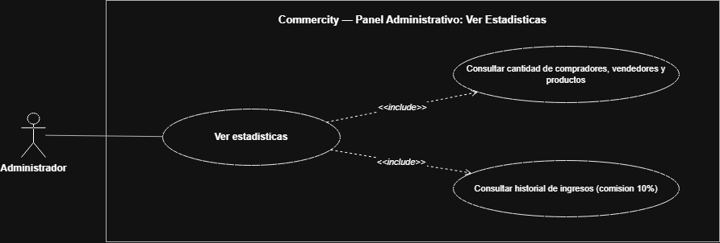

9.5 — Ajustes Adimistrador
Descripción: el administrador accede a los ajustes, donde puede registrar o actualizar la cuenta bancaria de CommerCity y cerrar su sesión.

